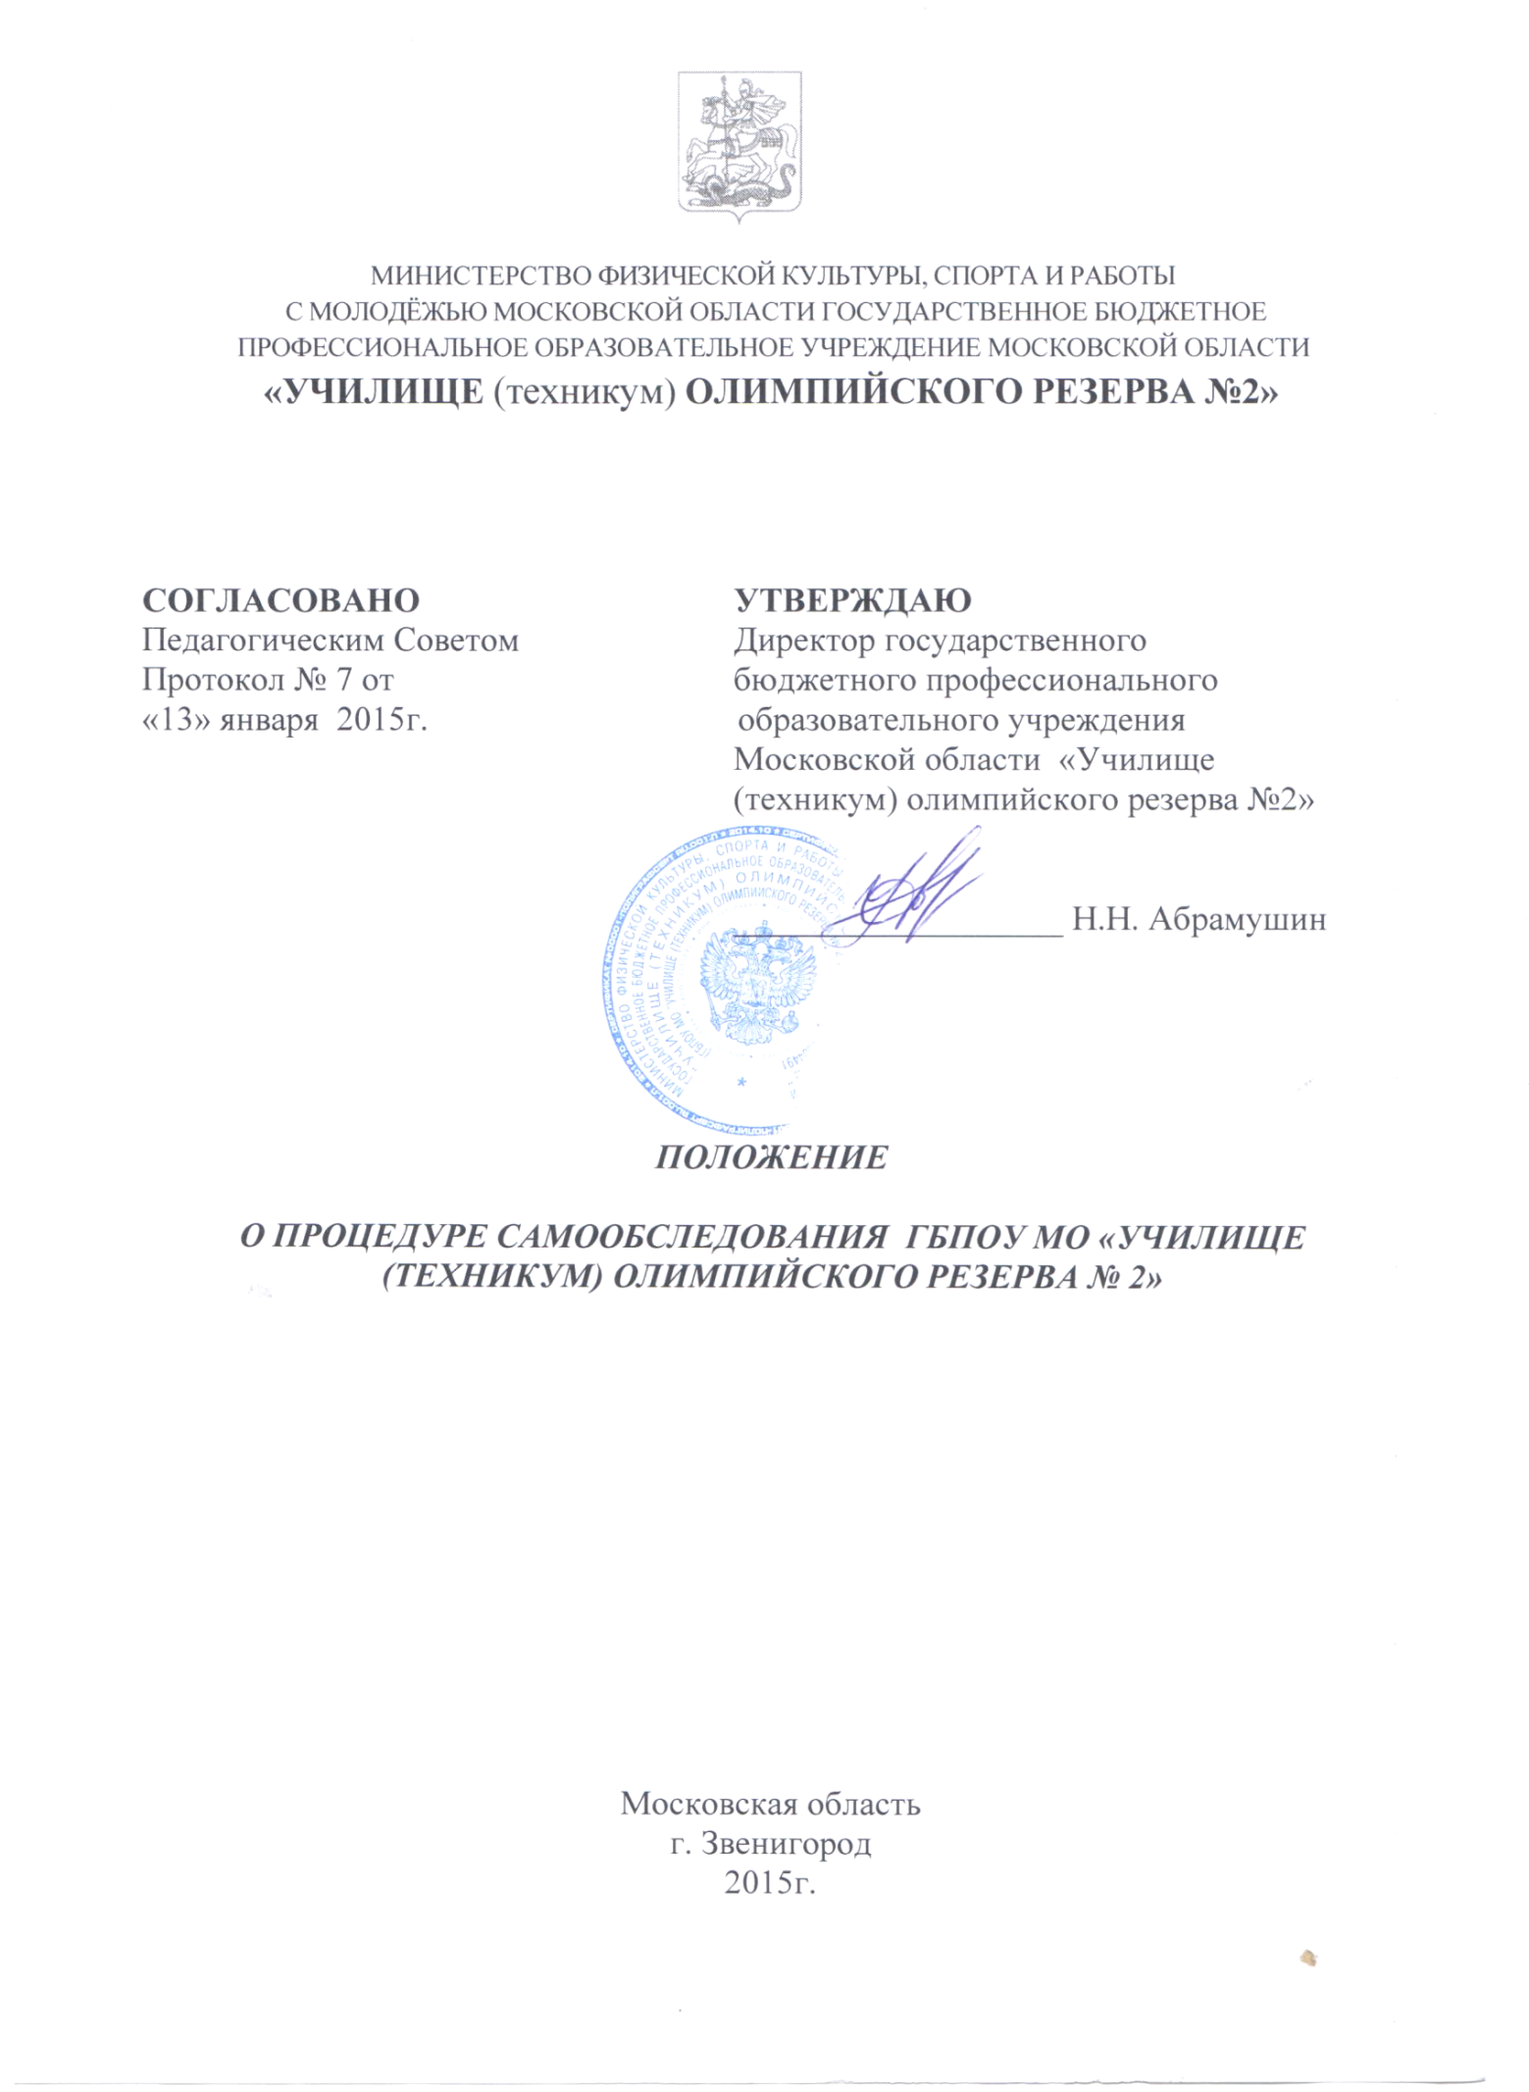

Настоящее Положение разработано в соответствии с пунктом 3 части 2 статьи 29 Федерального закона «Об образовании в Российской Федерации» № 273-ФЗ от 29.12.2012 г., Приказа Минобрнауки РФ № 462 от 14.06.2013 г. «Об утверждении Порядка проведения самообследования образовательной организацией», Приказа Минобрнауки РФ №1324 от 10.12.13 «Об утверждении показателей деятельности образовательной организации, подлежащей самообследованию» и Устава ГБПОУ МО «Училище (техникум) олимпийского резерва № 2»

- Общие положения

  - Настоящее Положение устанавливает порядок проведения самообследования ГБПОУ МО «Училище (техникум) олимпийского резерва № 2» (далее - Училище).
  - Целями проведения самообследования являются обеспечение доступности и открытости информации о деятельности Училища, подготовка отчёта о результатах самообследования (далее – отчёт)
  - Самообследование проводится организацией ежегодно.

- Процедура самообследования

  - Процедура самообследования включает следующие этапы:
- планирование и подготовка работ по самообследованию Училища;
- организация и проведение самообследования в Училище;
- обобщение полученных результатов и на их основе формирование отчёта;
- рассмотрение отчёта Педагогическим советом Училища.
2.2 Сроки, форма проведения самообследования определяются Училищем самостоятельно.
  - Для проведения самообследования в Училище создается комиссия по самообследованию. Председателем комиссии является директорУчилища. Заместителем председателя комиссии назначается председатель Наблюдательного Совета образовательного учреждения. Состав комиссии согласуется с Педагогическим советом Училища и утверждается директором образовательного учреждения.

- Направления самообследования

  - В процессе самообследования проводится оценка:
- образовательной деятельности;
- системы управления Училища;
- содержания и качества подготовки обучающихся;
- организации учебного процесса;
- востребованности выпускников;
- качества кадрового, учебно-методического, библиотечно-информационного обеспечения;
- качества спортивной подготовки и её результативность;
- материально-технической базы;
- функционирования внутренней системы оценки качества образования;
- анализ показателей деятельности Училища, подлежащейсамообследованию, устанавливаемых федеральным органом исполнительной власти, осуществляющим функции по выработке государственной политики и нормативно-правовомурегулированию в сфере образования.

- Анализ результатов самообследования

4.1 Результаты самообследования оформляются в виде отчёта,включающего аналитическую часть и результаты анализа показателей деятельности Училища, подлежащей самообследованию.
4.2 Отчёт составляется по состоянию на 1 апреля текущего года.
4.3 Отчёт подписывается директором Училища и заверяется печатью образовательной организации.
4.4 Отчёт размещается на официальном сайте Училища в сети «Интернет» и направляется Учредителю не позднее 20 апреля текущего года.

